31.01 Математика
Тема: Коло і круг. Порівняння задач на множення і додавання.
Мета: ознайомити учнів з колом; вчити розрізняти коло і круг; креслити коло за допомогою циркуля; формувати уміння розв’язувати приклади і задачі на вивчені випадки арифметичних дій.

Хід уроку

І. Актуалізація опорних знань.
На арені сніговичок і лялька. Завдання: із скількох кружечків складено ці фігури?

- 9

- 11

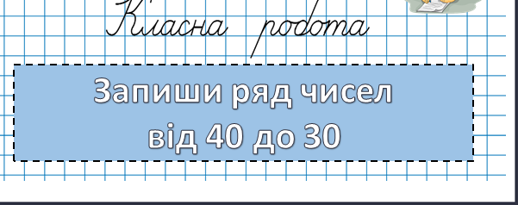

Математичний диктант
П.с.81 №1 (письмово)
ІІ. Вивчення нового матеріалу.
П.с.81 №2 (усно)
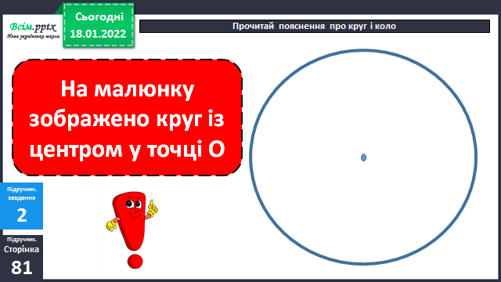
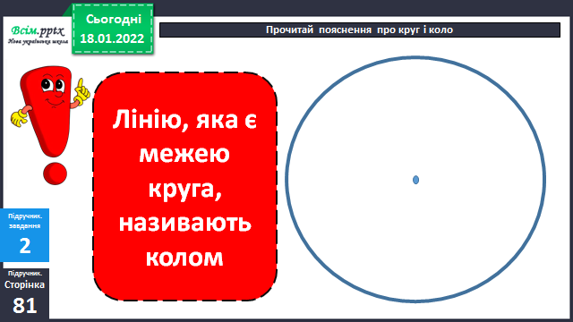
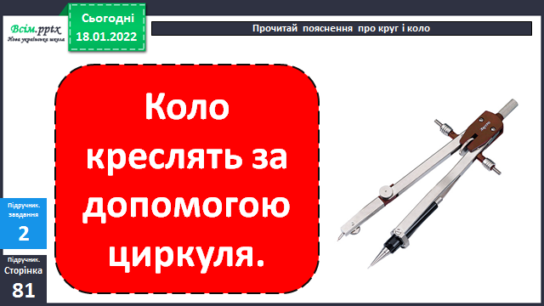

2. Будова циркуля і техніка безпеки користування ним.
Щоб накреслити коло, використовують спеціальний інструмент – циркуль. Він складається з двох ніжок, з яких одна нерухома, а друга рухома, та головки. Нерухома ніжка закінчується голкою, а рухома – олівцем (крейдою). Нерухома ніжка (з голкою) ставиться в точку, яка називається центром кола. Рухома ніжка рухається і її кінець накреслює коло. При кресленні кола рухому ніжку циркуля слід повертати за годинниковою стрілкою.
Користуючись циркулем, треба дотримуватись певних правил техніки безпеки. Голка циркуля гостра і можна нею нанести поранення. Тому з циркулем треба поводитись обережно і тримати його в руках тільки під час роботи. Не треба без потреби розводити і зводити ніжки циркуля, оскільки він з часом втрачає свою точність.

3. Побудова кола.
Сьогодні навчимося будувати коло. Уважно спостерігайте, як я будуватиму коло радіусом 4 см. Щоб побудувати його, треба вміти користуватися циркулем і виконувати всі дії послідовно.
- На аркуші паперу вибираємо точку О, яка в центрі кола.
- Голку ніжки циркуля встановлюємо на нульову поділку лінійки.
- Вістря олівця ставимо на поділку 4, значення якої дорівнює довжину радіуса.
- Правою рукою тримаємо головку циркуля.
- Пальцем лівої руки спрямовуємо вістря головки в точку О.
- Кінець рухомої ніжки (олівець) встановлюємо в нижню точку кола (від себе).
- Нахиляємо циркуль вперед у напрямі руху олівця.
- Коло креслимо в напрямі за годинниковою стрілкою правою рукою, тримаючи головку циркуля за верхній кінець.

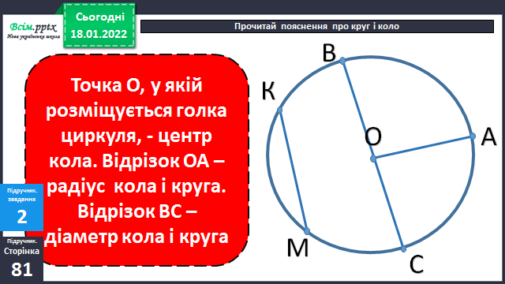
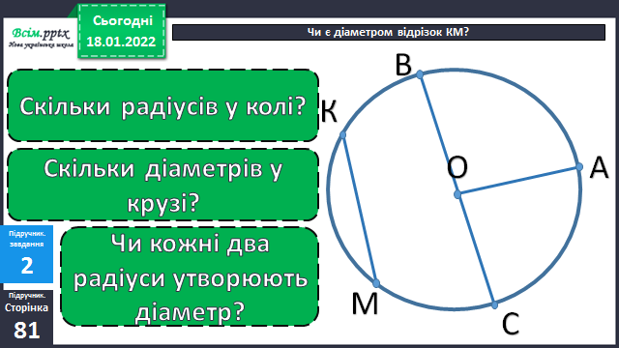

П.с.81 №3 (усно)
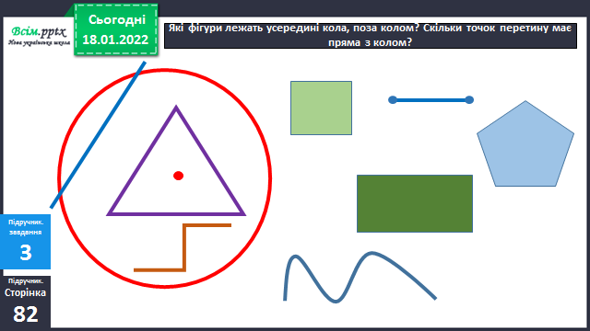

П.с.82 №4 (письмово)

Домашне завдання:
П.с. № 82 №7,8.

